С-18 12.05.2020 УП02– 6 часов.

ВНИМАНИЕ!!! учебная практика!!!

задание для отчета:
Оформить в отчете следующие темы:
- Выполнение простейших работ на горизонтально-фрезерных и вертикально-фрезерных станках:
- Фрезерование плоских поверхностей.
- Фрезерование цилиндрическими и торцовыми фрезами.
- Фрезерование сопряженных поверхностей, расположенных под прямым углом.
- Фрезерование наклонных поверхностей и скосов.

Задание:
1. Изобразить схематически фрезерование поверхностей
2. Практически, сравнив фрезерование различных поверхностей, сделать вывод о сходстве и различие технологии(операции, переходы, оборудование, инструмент, режимы)фрезерования различных поверхностей

Источники информации:
- Черепахин А.А. Технология обработки материалов: учебник для НПО – М: Издательский центр «Академия», 2012
- Гопонкин В.А., Лукашев Л.К., Обработка резанием, металлорежущий инструмент, станки. – М. Машиностроение, 1990
- Схиртладзе А.Г., Новиков В.Ю. Станочник широкого профиля: учебник для НПО – М. «ВШ», 1998 – есть в библиотеке техникума
- Черпаков Б.И., Альперович Т.А. Книга для станочника: учебник для НПО – М. «Академия», 1999
- Схемы в приложении

- Соответствующие тематические сайты Интернете
- Дополнительно:
http://diafilmy.su/1160-osnovnye-vidy-frezernyh-rabot-1.html

http://diafilmy.su/1159-osnovnye-vidy-frezernyh-rabot-2.html

Готовые задания высылать на мою эл.почту: dia.npet@mail.ru ЕЖЕДНЕВНО до 25.05.2020
Приложение
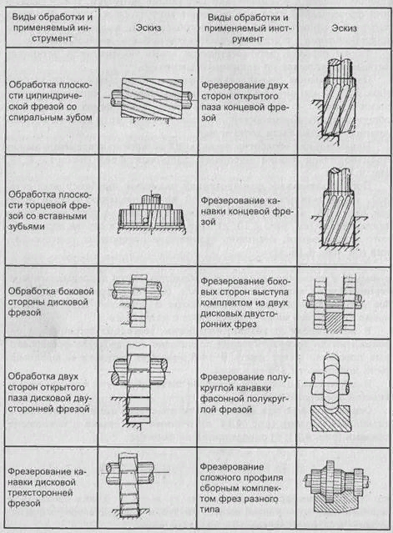

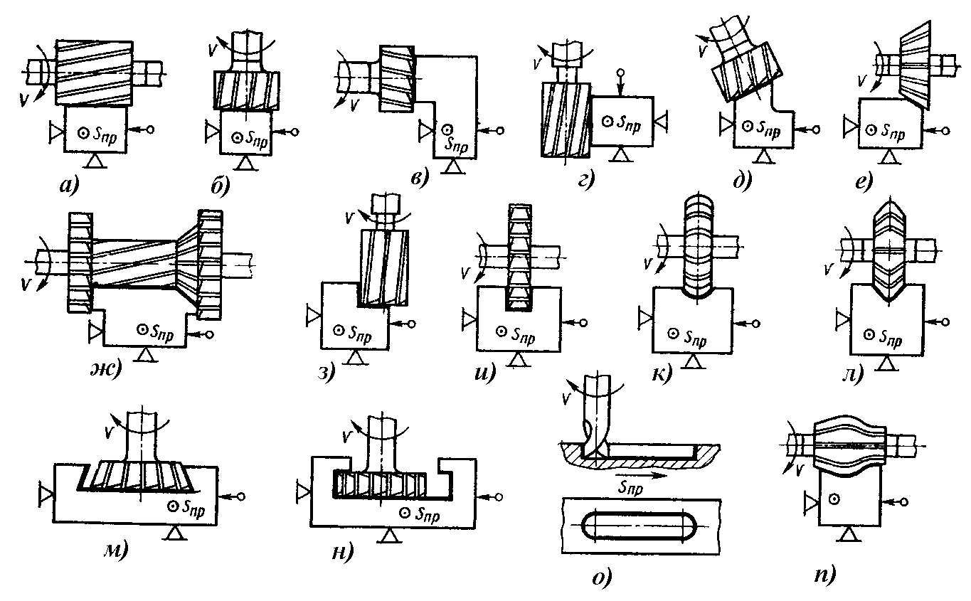
Схемы фрезерования

